1. Cuando se agrega más de una unidad al carrito, la plataforma registra siempre solo una unidad.
   * Elegí 3 unidades de este producto

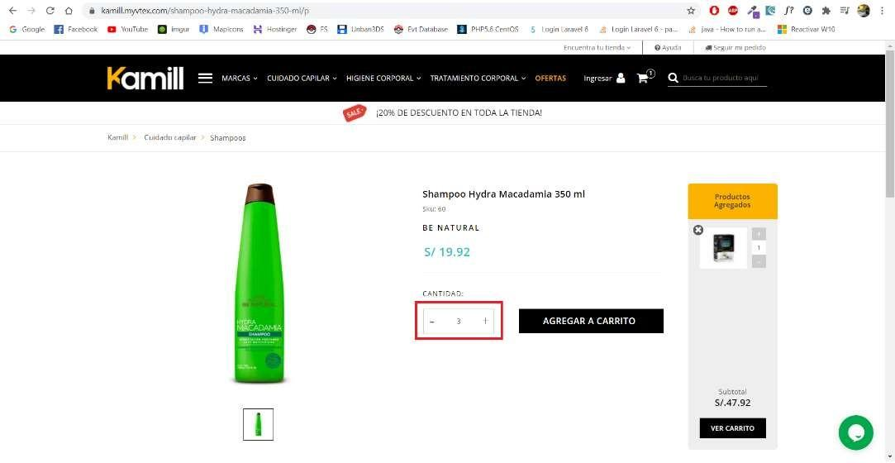

* + El popup confirma que el producto fue agregado. Sin embargo, se observa que el precio que indican corresponde a una sola unidad

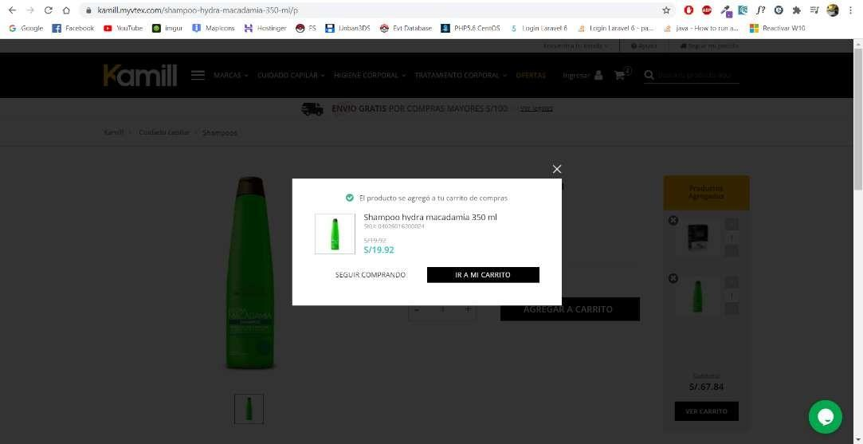

* + En efecto, solo una unidad fue agregada. Debo indicarle nuevamente a la plataforma que deseo llevar 3 unidades

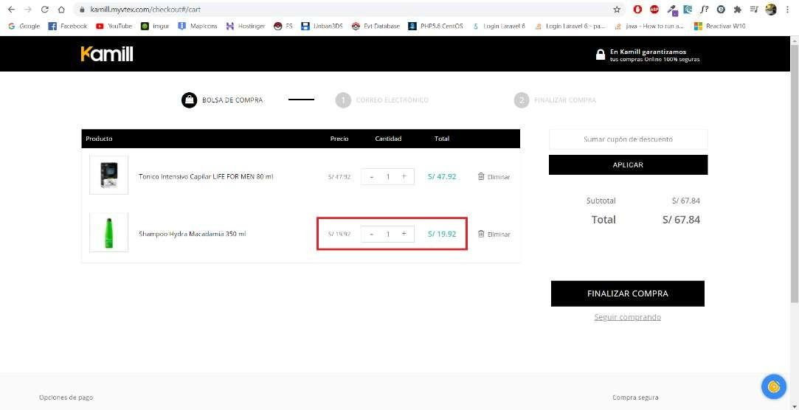

**RESUELTO *para los puntos mencionados anteriormente se añadió el aviso de la cantidad que se agrega del sku.***

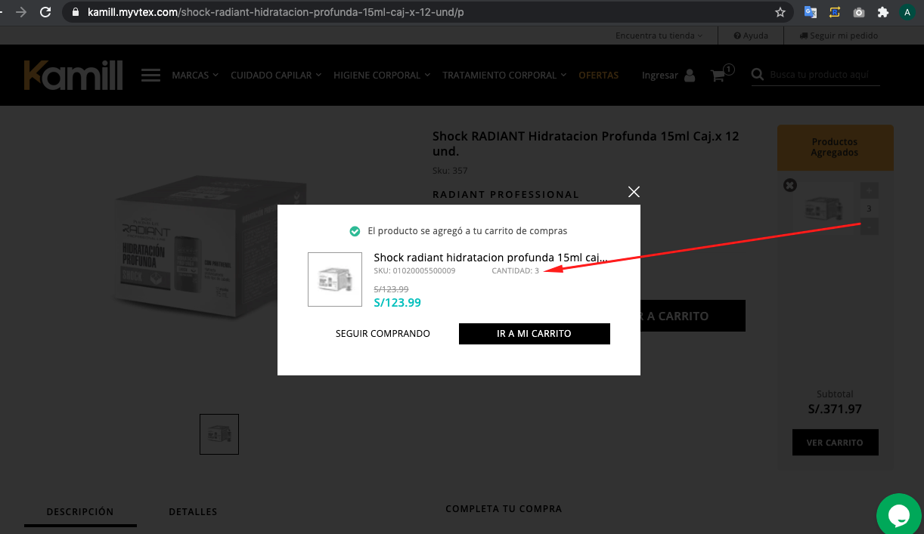

1. Uno de los pedidos de prueba que se realizaron mostró este mensaje de error. Sin embargo, aparentemente fue registrado correctamente en la plataforma.
   * Mensaje de error al procesar la compra

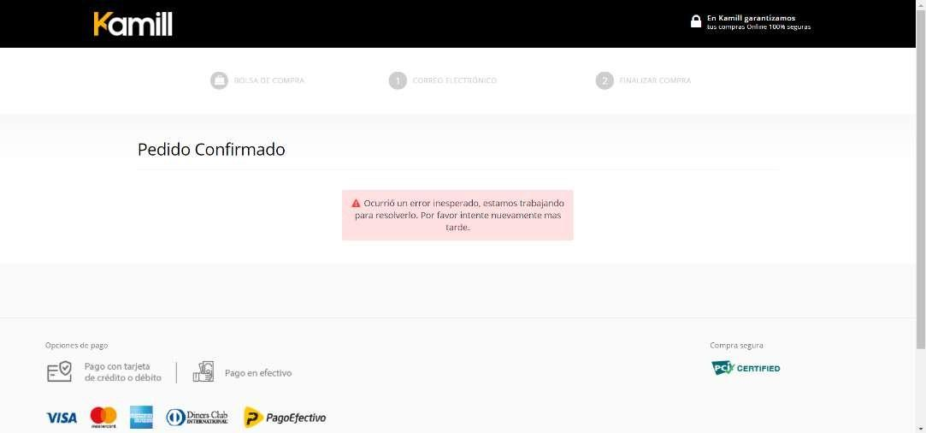

* + En el admin podemos ver que sí fue registrado

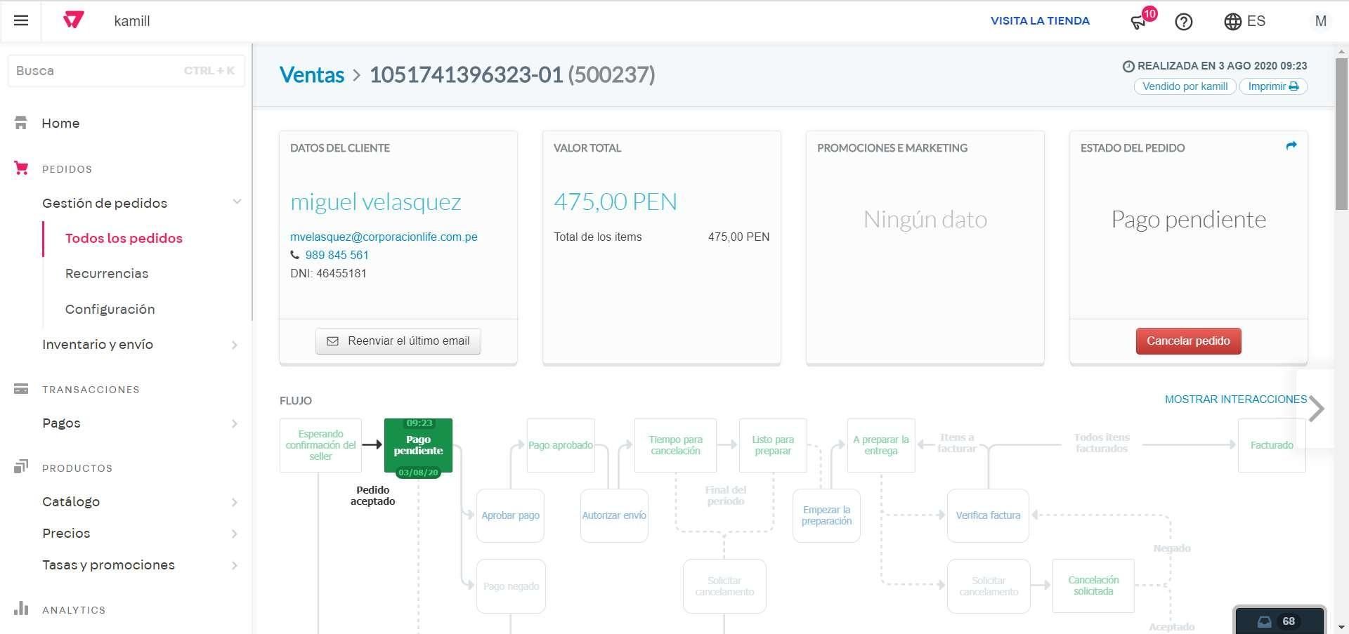

**RESUELTO, *intentar nuevamente***

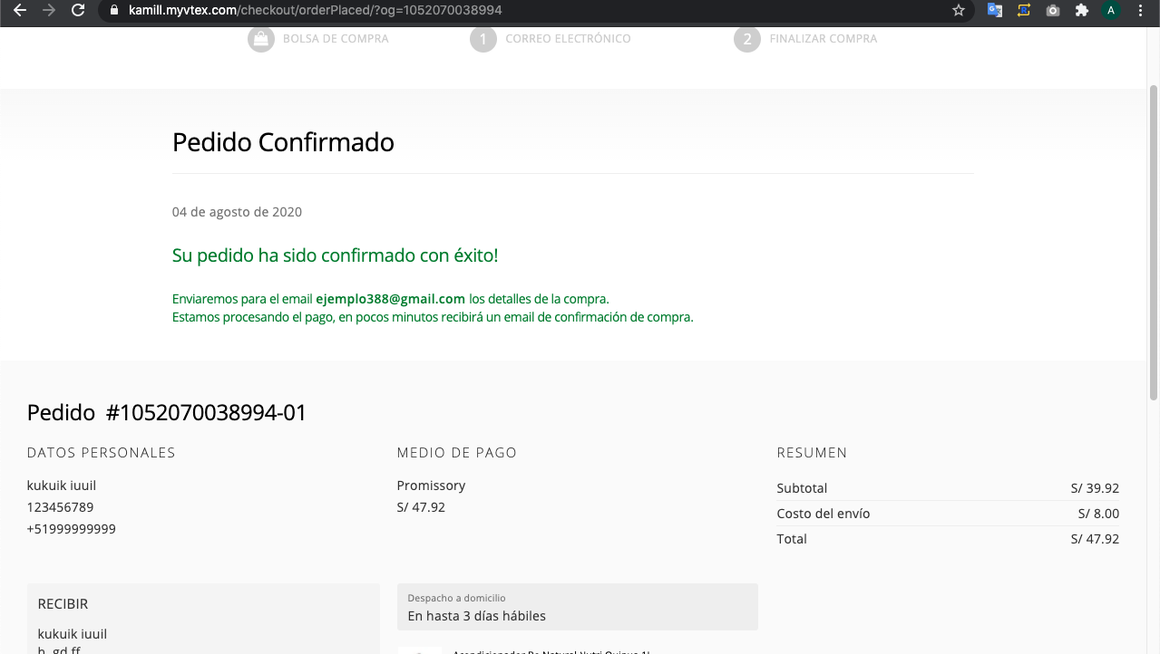

1. Cuando hago una compra sin loguearme en la plataforma, siempre me pide los datos personales. Algunas plataformas dan la opción de hacer login y, de esta forma, cargar tanto los nombres como la dirección. ¿Sería posible habilitar una opción similar?

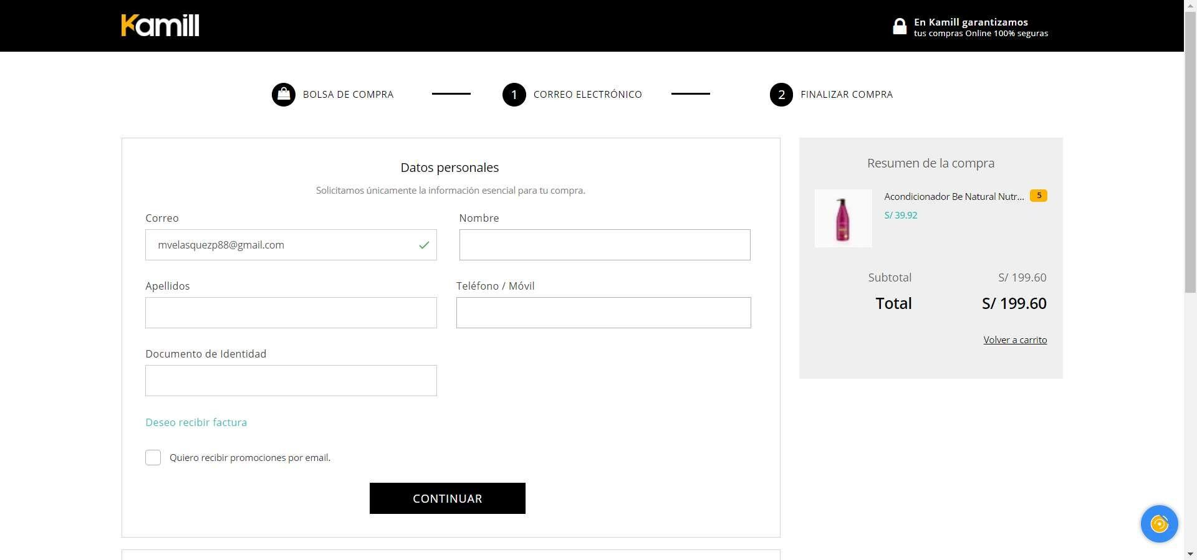

**RESUELTO, *intentar nuevamente***

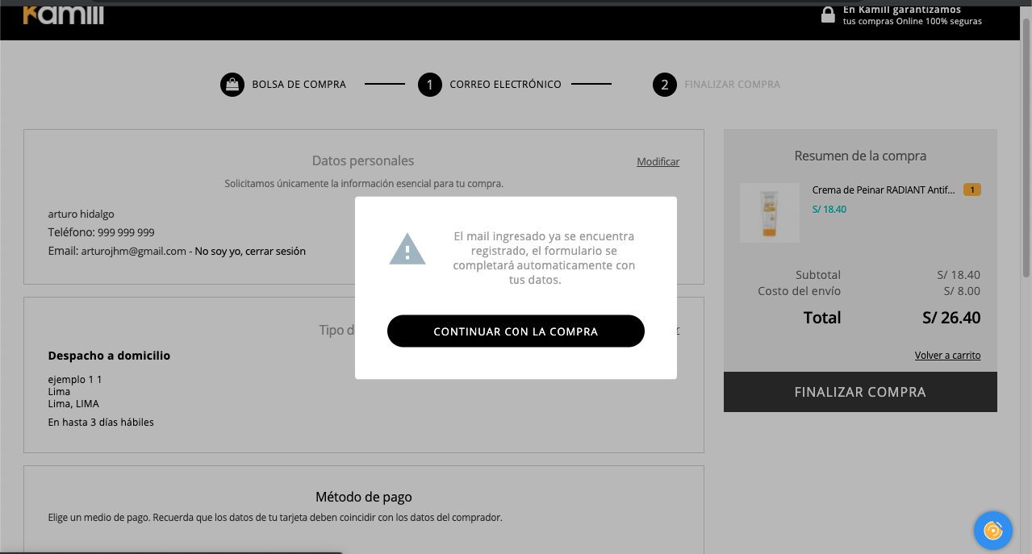

1. Al darle click salió este error:

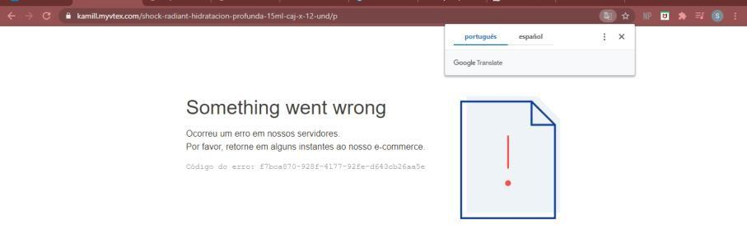

**INESTABILIDAD DE AMBIENTE DE PRUEBAS, *intentar nuevamente***

1. Al darle click a la marca Kinetics, salto el siguiente error:

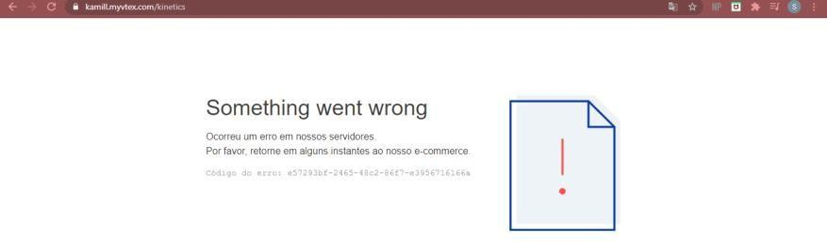

**INESTABILIDAD DE AMBIENTE DE PRUEBAS, *intentar nuevamente***

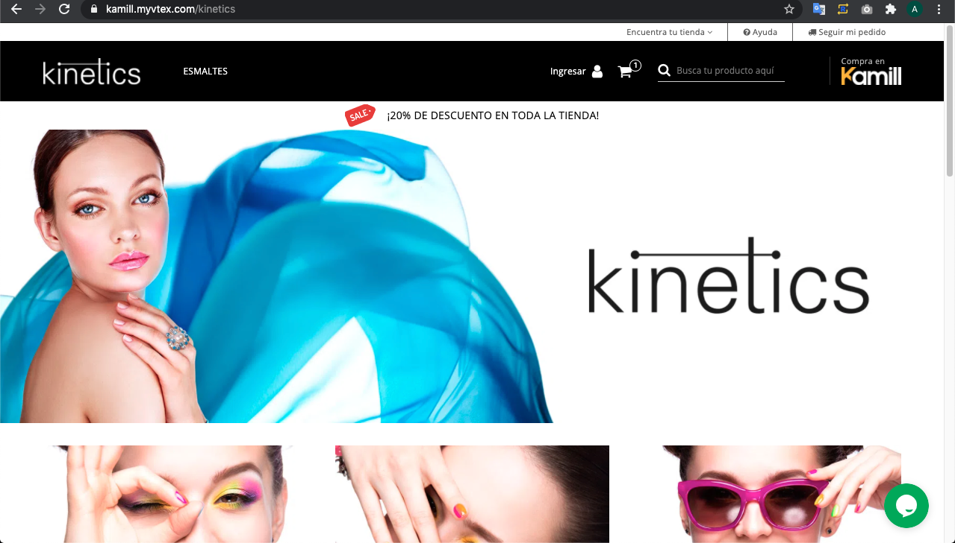

1. Al finalizar la comprar se quedó cargando:

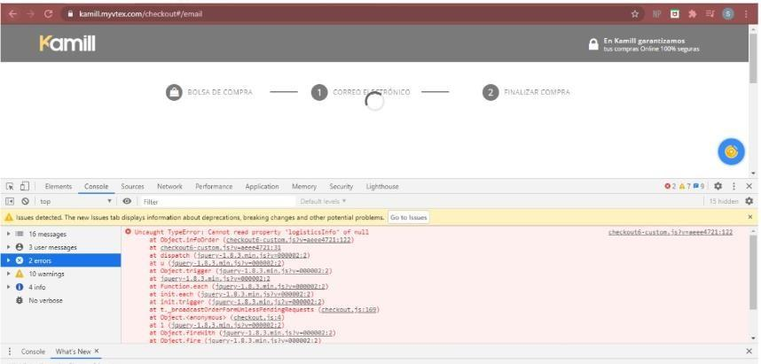

**RESUELTO, *intentar nuevamente***

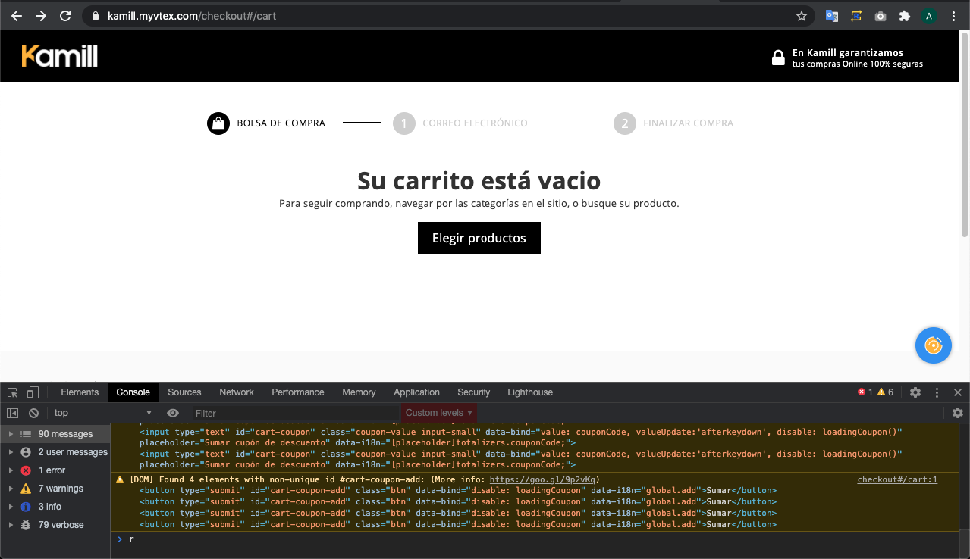

1. Si el producto, o marca no está disponible no se debería visualizar, o tal vez se pueda mostrar como agotado.



**RESUELTO, *es un banner y si el producto no tiene stock al darle clic lleva a una página que indica que indica que “no esta disponible”.***

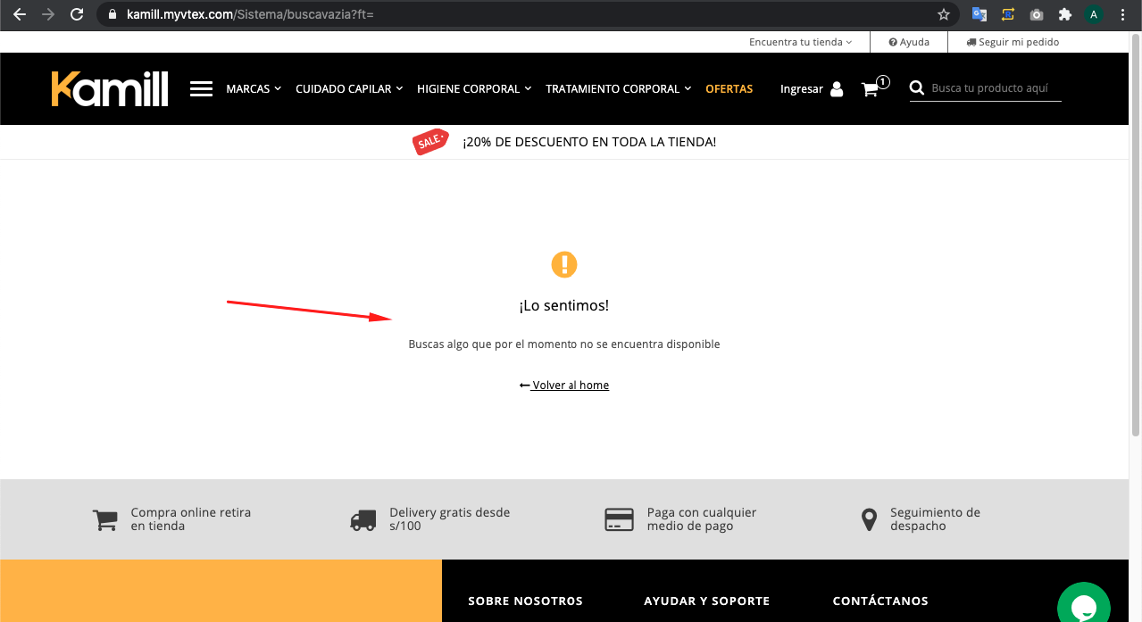

***Cuando el producto no tiene stock desde el catálogo se muestra asi:***

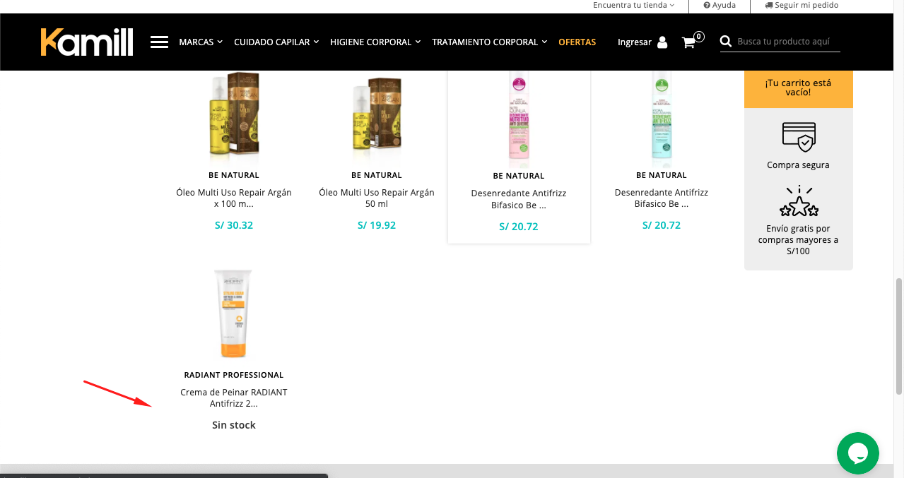

***Y en la ficha de producto se ve asi:***

